ИЗБИРАТЕЛЬНЫЙ ОКРУГ № 8
УЛИЦЫ: Строителей, Свердлова, Буденного, Подстанция, д. Сотник

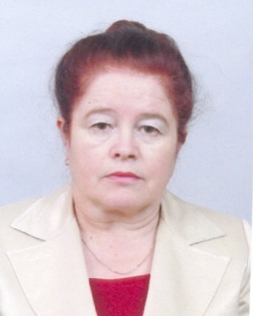
ДЕМИДЕНКО НИНА ГЕОРГИЕВНА
Родилась 7 июля 1954 года в поселке Кондинское, Кондинского района, Тюменской области.
Окончила Тюменский государственный университет. В 2010 году окончила Московский государственный областной университет, присуждена ученая степень кандидата педагогических наук.
С 1977 года по настоящее время работает в муниципальном бюджетном общеобразовательном учреждении Морткинская средняя общеобразовательная школа, в должности учителя.
С 2011 года дополнительно выполняет обязанности методиста школы.
Депутат Совета депутатов городского поселения Мортка второго cозыва на непостоянной основе.
Проживает в Ханты-Мансийском автономном округе – Югре, Кондинский район, поселок городского типа Мортка.
Выдвинута избирательным объединением Местное отделение Всероссийской политической партии "ЕДИНАЯ РОССИЯ" Кондинского района.

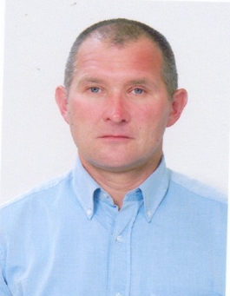
ЗОТОВ АЛЕКСАНДР ИВАНОВИЧ
Гражданин России, родился 07 сентября 1967 года в г. Урай Тюменской области.
Окончил Морткинскую среднюю школу в 1984г., ГПТУ-5г. Тюмени в 1985г., Челябинский юридический техникум МСЗН РФ в 1996г., Тюменский государственный университет по специальности «Юриспруденция» в 2005г.
С 1985 г. начал свою трудовую деятельность электросварщиком на ремонтно-механическом заводе г. Тюмень.
С 1986г.- 1988г. служил в рядах Советской Армии, затем работал в Южно-Кондинском КЛПХ плотником, штабелевщиком, инженером снабжения.
С 2002г.-2004г. работал в ОАО «ЛПК Мортка» начальником службы безопасности.
С 2004г.- 2012г. работал в ООО «Кондинский комплексный лесопромышленный комбинат» заместителем директора по производству, коммунальному хозяйству, службе промышленной и общей безопасности.
С 2012г.-2013г. работал генеральным директором ОАО «Дорожник».
В настоящее время работает в ООО «Куминский ЛПК» заместителем директора по правовым вопросам.
Женат. Имеет троих детей.
Баллотируется как кандидат в депутаты Совета депутатов муниципального образования городское поселение Мортка в порядке самовыдвижения.


СКВОЗНЯКОВ АЛЕКСЕЙ ВЛАДИМИРОВИЧ
Родился 17 августа 1982 года в п. Мортка Тюменской области. Проживает: Ханты-Мансийский автономный округ – Югра, Кондинский район, пгт Мортка ул. Свердлова 31А кв. 1.
В 1999 году закончил одиннадцать классов Морткинской средней общеобразовательной школы.
В 2003 году закончил Екатеринбургский филиал Современной Гуманитарной Академии (г. Москва) по специальности «Юриспруденция» (бакалавр юриспруденции).
С 2003 года по 2005 год проходил службу в ОВД Кондинского района в должности дознавателя в звании лейтенант милиции.
С 2005 года по 2006 год работал в ООО «Лесопромышленная компания МДФ».
С 2006 года по 2013 год работал в администрации городского поселения Мортка.
В настоящее время безработный.
Женат, воспитывает дочь.
Баллотируется как кандидат в депутаты Совета депутатов муниципального образования городское поселение Мортка в порядке самовыдвижения.

